
Aşağıdaki varlıkların adlarında “ü - Ü” sesinin geçtiği resimlerin altındaki kutucuğu işaretleyiniz.


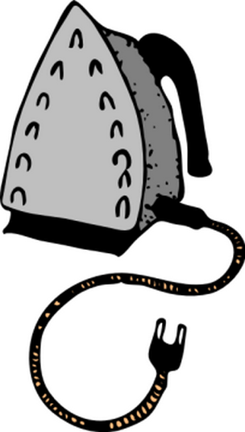
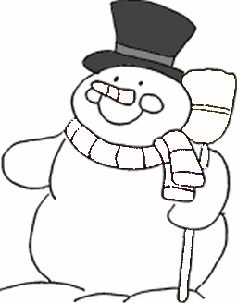

ü

Ü

ü ü ü ü ü ü ü ü ü ü ü

ü ü

ü ü

Ü Ü Ü Ü Ü Ü Ü Ü

Ü

Ü

Okuyalım ,yazalım
ü
l
ül

ül ül

l
ü
lü
lü lü

ü
t
üt

üt üt

t
ü
tü

tü tü

ü
n
ün
ün ün

n
ü
nü

nü nü

ü
k
ük
ük ük

k
ü
kü

kü kü

ü
m
üm
üm üm

m
ü
mü
mü mü

tü
l
tül
tül
tü
m
tüm
tüm
tü
t
tüt
tüt

kü
l
küt
kül
ü
tü
ütü
ütü
tü
tü
tütü
tütü

ü
nü
ünü
ünü
kü
lü
külü
külü
lü
le
lüle
lüle

kü
me

…………………………..…
kü
tük

………………………..…….

me
nü

…………….……………….

tü
mü

………….………………….

tü
ten

…………………….…..…
tüt
me

………………………….

Ül
kü

………………………….

ül
ke

………………………….

Ülkü tülü al ütüle.

Ümit iki tane kütük al.

MATEMATİK
Bire bir eşleştirerek her çay bardağına bir tane çay kaşığı yerleştirelim. Çok olan grubu yuvarlak içine alalım..
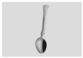

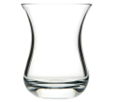
Bire bir eşleştirerek her tabağa bir elma yerleştirelim. Az olan grubu yuvarlak içine alalım.


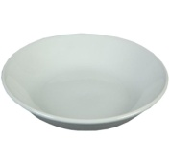
Bisikletler ile çocukları bire bir eşleştiriniz.Altındaki ifadelerden doğru olanın kutucuğunu işaretleyiniz.
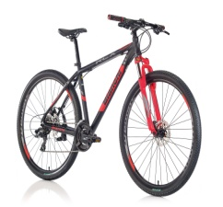

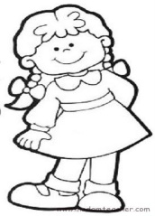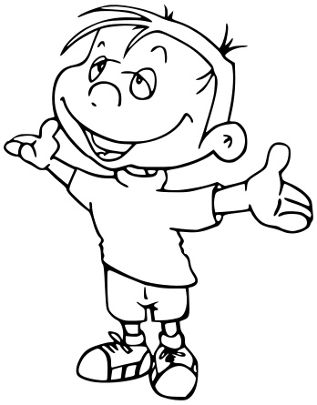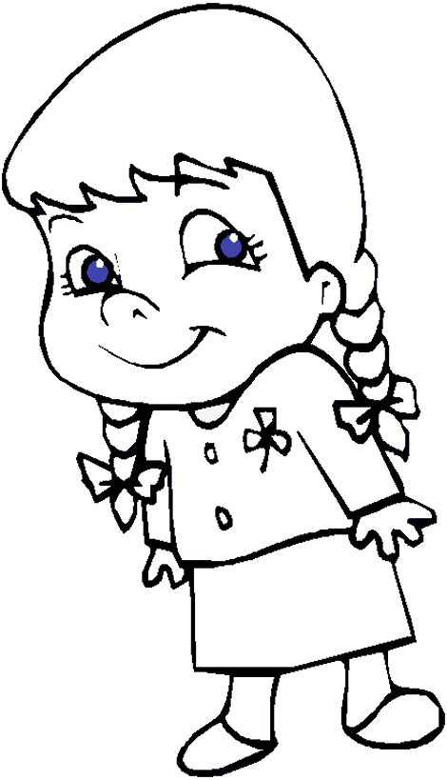
Bisikletler çocuklardan daha çoktur.
Bisikletler çocuklardan daha azdır.
Bisiklet ile çocukların sayısı eşittir.

